Администрация Ипатовского городского округа Ставропольского края
Комиссия по делам несовершеннолетних и защите их прав
Ипатовского городского округа Ставропольского края
«ТЕБЕ, ПОДРОСТОК!»
Если ТЫ пострадал от рук хулиганов, стал жертвой грабежа или уличной драки, должен знать, что
в рамках Закона Ставропольского края от 11 ноября 2010 г. № 94-кз
«О дополнительных гарантиях защиты прав несовершеннолетних, признанных потерпевшими в рамках уголовного судопроизводства», имеешь право на получение мер социальной поддержки:
- помощь адвоката (юридическую помощь);
- психологическую помощь.

Юридическую и психологическую помощь несовершеннолетние получают бесплатно.

Согласно ч.1 ст.3 Закона СК № 94-кз «Основанием для предоставления мер социальной поддержки несовершеннолетнему является обращение несовершеннолетнего , его законных представителей о предоставлении мер социальной поддержки, а также сообщение органов дознания, органов предварительного следствия, суда или иных органов и лиц об участии несовершеннолетнего в уголовном судопроизводстве в комиссию по делам несовершеннолетних и защите их прав (далее- комиссия по делам несовершеннолетних) в муниципальном районе (городском округе) Ставропольского края по месту жительства несовершеннолетнего, а в случае отсутствия у несовершеннолетнего места жительства на территории Ставропольского края – в комиссию по делам несовершеннолетних в муниципальном районе (городском округе) Ставропольского края по территориальной подсудности уголовного дела».
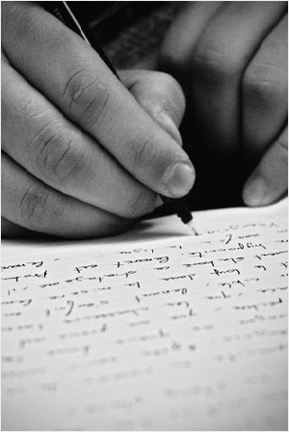
Несовершеннолетний, его законный представитель, органы дознания, органы предварительного следствия, суда, иные органы и лица могут обратиться с заявлением (обращением) о предоставлении потерпевшему несовершеннолетнему бесплатной юридической, психологической помощи в комиссию по делам несовершеннолетних и защите их прав Ипатовского городского округа Ставропольского края по адресу: Ставропольский край, Ипатовский городской округ, г.Ипатово, ул. Гагарина, 67, каб. № 8, тел.: 5-00-28, эл. адрес: kdn.ipatovo2018@yandex.ru

